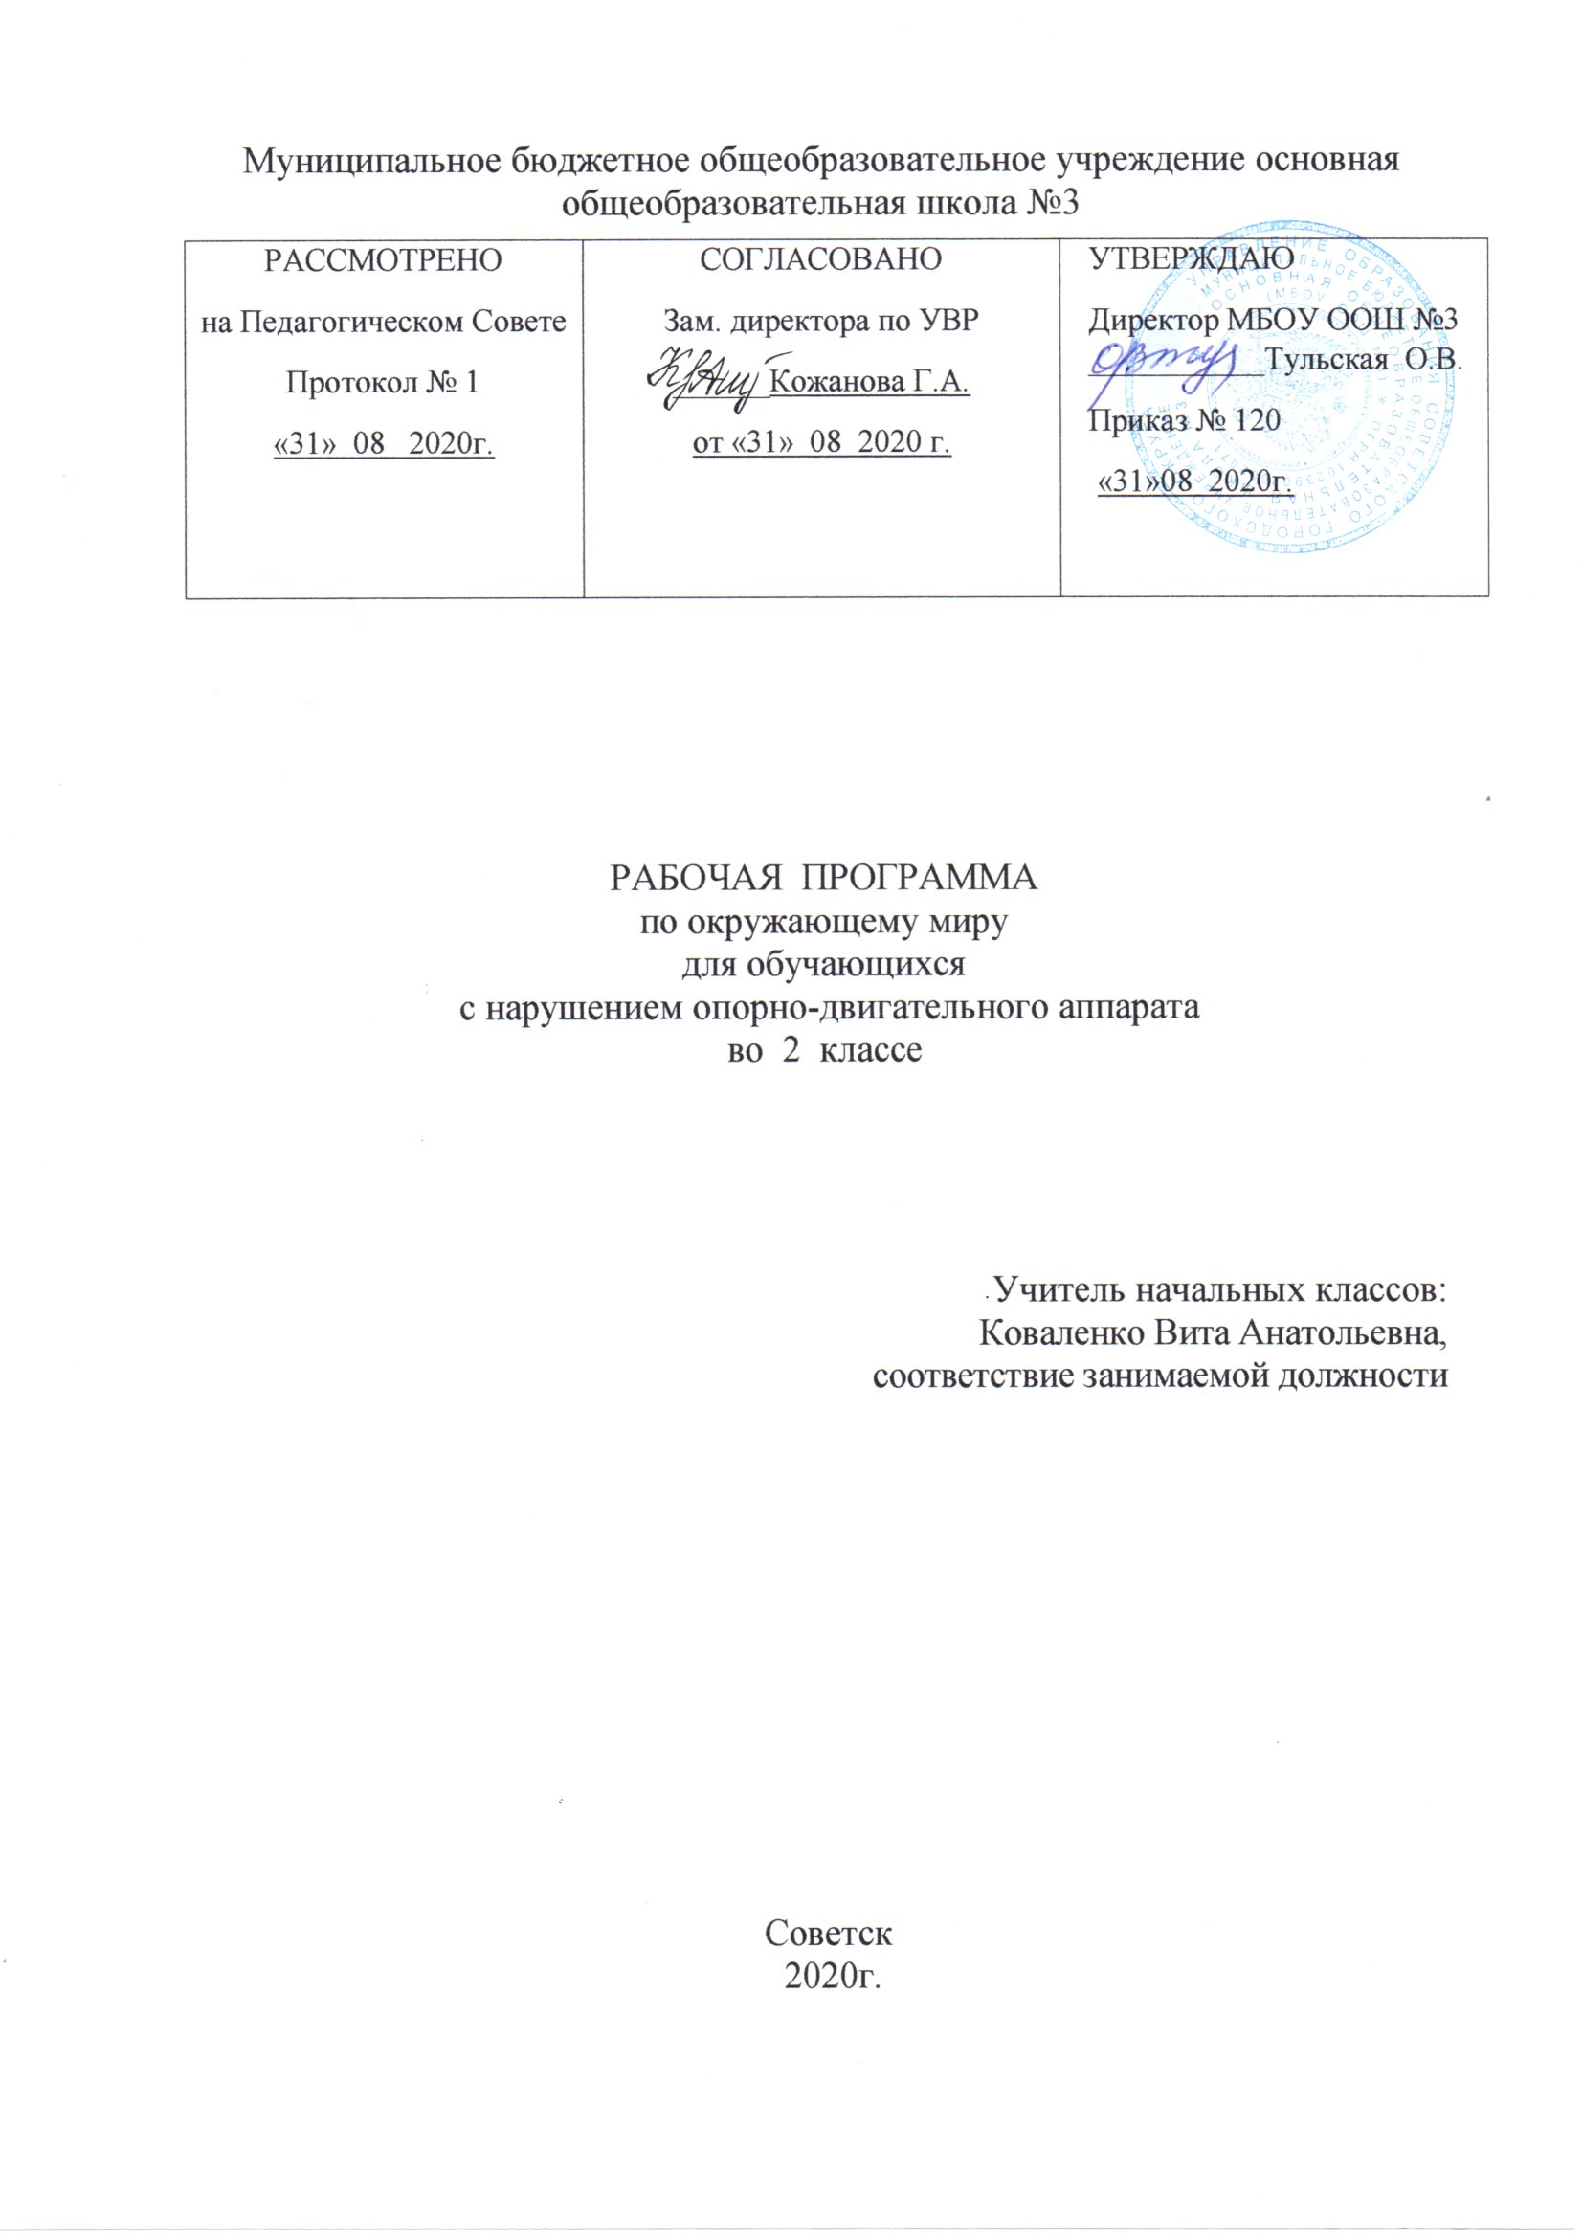

- Планируемые результаты освоения учебного предмета

Личностные результаты:
-формирование основ российской гражданской идентичности, чувства гордости за свою Родину, российский народ и историю России, осознание своей этнической и национальной принадлежности;
-развитие навыков сотрудничества со взрослыми и сверстниками в разных социальных ситуациях, умения не создавать конфликтов и находить выходы из спорных ситуаций;
-формирование установки на безопасный, здоровый образ жизни,
наличие мотивации к творческому труду, работе на результат, бережному отношению к материальным и духовным ценностям.
-формирование эстетических потребностей, ценностей и чувств;
Метапредметные результаты:
-овладение способностью принимать и сохранять цели и задачи учебной деятельности, поиска средств её осуществления;
-готовность слушать собеседника и вести диалог;
- использование различных способов поиска (в справочных источниках и открытом учебном информационном пространстве сети Интернет), сбора, обработки, анализа, организации, передачи и интерпретации информации;
-определение общей цели и путей её достижения; умение договариваться о распределении функций и ролей в совместной деятельности; осуществлять взаимный контроль в совместной деятельности, адекватно оценивать собственное поведение и поведение окружающих;
Предметные результаты:
Обучающиеся научатся:
- различать государственную символику Российской Федерации; описывать достопримечательности столицы, Санкт-Петербурга, родного края и некоторых других городов России; находить на карте Российскую Федерацию, Москву – столицу России, Санкт-Петербург, свой регион и его главный город, некоторые другие города России, страны мира;
- различать (узнавать) изученные объекты и явления живой и неживой природы;
- сравнивать объекты живой и неживой природы, выделять их основные существенные признаки;
- проводить несложные наблюдения и ставить опыты, используя простейшее лабораторное оборудование и измерительные приборы.
​
Обучающиеся получат возможность научиться:
- осознавать ценность природы и необходимость нести ответственность за ее сохранение, соблюдать правила экологического поведения в быту (раздельный сбор мусора, экономия воды и электроэнергии) и в природе;
​- пользоваться простыми навыками самоконтроля и саморегуляции своего самочувствия для сохранения здоровья, осознанно выполнять режим дня, правила рационального питания и личной гигиены;
​ - выполнять правила безопасного поведения в природе, оказывать первую помощь при несложных несчастных случаях.
- проявлять уважение и готовность выполнять совместно установленные договоренности и правила, в том числе правила общения со взрослыми и сверстниками в официальной обстановке школы.

2. Содержание учебного предмета

1.Где мы живём? -4 часа
Родная страна. Семья народов России
Природа и рукотворный мир. Входная контрольная работа №1
2.Природа – 21 часов
Неживая и живая природа. Явления природы.
Практическая работа № 1 «Измерение температуры».
В гости к осени. Экскурсия № 1.
Живая и неживая природа осенью. Перелётные птицы. Тест №1
Какие бывают растения?
Практическая работа №2 «Распознавание деревьев, кустарников и трав».
Какие бывают животные? Тест №2
Невидимые нити в природе: взаимосвязь растительного и животного мира.
Красная книга. Будь природе другом.
Проект «Красная книга, или возьмём под защиту»
Проверим себя и оценим свои достижения. Контрольная работа №1
3.Жизнь города и села – 11 часов
Что такое экономика. Из чего всё сделано
Какой бывает транспорт
Культура и образование
В гости к зиме. Неживая и живая природа зимой. Экскурсия №2
Проверим себя и оценим свои достижения. Тест №3
4.Здоровье и безопасность – 11 часов
Строение тела человека
Если хочешь быть здоров. Питание. Личная гигиена.
Правила дорожного движения. Берегись автомобиля! Практическая работа № 3 «Модели дорожных знаков».
Домашние опасности. Лесные опасности. Очень подозрительный тип.
Обобщающий урок по теме «Здоровье и безопасность». Тест №4
5.Общение – 4 часа
Наша дружная семья. Семейные традиции.
Проект «Родословная»
Ты и твои друзья. Правила поведения в школе и в общественных местах
Проверим себя и оценим свои достижения. Тест №5
6.Путешествие – 16 часов
Стороны горизонта. Ориентирование на местности. Практическая работа № 4 «Определение сторон горизонта по компасу».
В гости к весне. Неживая и живая природа весной.
Экскурсия №3.
Путешествие по родной стране.
Путешествие по Москве. Московский Кремль. Красная площадь.
Город на Неве.
Путешествие по материкам. Страны мира. Тест № 5
Проверим себя и оценим свои достижения. Контрольная работа
Итоговый урок. Задание на лето.

3.Тематическое планирование

№/п | Название темы (раздела) | Кол-во часов
 | Где мы живём? | 4
1 . | Родная страна. Семья народов России.  ВПМ Мир вокруг нас: Страна, в которой мы живём. | 1
2 | Город и село. Наш дом.  ВПМ Мир вокруг нас: Проект «Родной город (село) | 1
3 | Природа и рукотворный мир. Наше отношение к миру. | 1
4 | Проверим себя и оценим свои достижения по разделу «Где мы живём?» | 1
 | Природа | 19
5 | Неживая и живая природа. Связи между неживой и живой природой. | 1
6 | Явления природы. Практическая работа  «Как измерить температуру». | 1
7 | Что такое погода. Как предсказывают погоду. | 1
8 | В гости к осени (экскурсия в природу № 1). | 1
9 | Живая природа осенью.  ВПМ Мир вокруг нас: Проект «Родной город (село) | 1
10 | Звёздное небо. Путешествие по зодиаку. | 1
11 | Заглянем в кладовые Земли. Моя коллекция. | 1
12 | Про воздух и про воду. Красота неба. | 1
13 | Про воздух и про воду. Красота воды.  ВПМ Мир вокруг нас: В гости к осени (экскурсия в природу № 2) | 1
14 | Какие бывают растения. Красота растений. | 1
15 | Какие бывают животные. | 1
16 | Невидимые нити. | 1
17 | Дикорастущие и культурные растения.  ВПМ Мир вокруг нас: Легенды о растениях. | 1
18 | Дикие и домашние животные.  ВПМ Мир вокруг нас: Легенды о животных. | 1
19 | Комнатные растения. Живое украшение. Как ухаживать за комнатными растениями. | 1
20 | Животные живого уголка.  ВПМ Мир вокруг нас: Как содержать гуппи. | 1
21 | Про кошек и собак. Красная книга. | 1
22 | Будь природе другом.  Проект «Красная книга, или Возьмём под защиту» | 1
23 | Проверим себя и оценим свои достижения по разделу «Природа» | 1
 | Жизнь города и села | 9
24 | Что такое экономика. | 1
25 | Из чего что сделано. Как рождается книга. | 1
26 | Как построить дом. | 1
27 | Какой бывает транспорт.  ВПМ Мир вокруг нас: Специальный транспорт. | 1
28 | Культура и образование.  Контрольная работа № 1 | 1
29 | Анализ работ  Все профессии важны. Проект «Профессии» | 1
30 | В гости к зиме (экскурсия № 3) | 1
31 | Живая природа зимой. | 1
32 | Проверим себя и оценим свои достижения по разделу «Жизнь города и села». | 1
 | Здоровье и безопасность | 8
33 | Строение тела человека. | 1
34 | Если хочешь быть здоров. | 1
35 | Берегись автомобиля! | 1
36 | Школа пешехода. | 1
37 | Домашние опасности. | 1
38 | Пожар. | 1
39 | На воде и в лесу. | 1
40 | Опасные незнакомцы. Проверим себя и оценим свои достижения по разделу «Здоровье и безопасность». | 1
 | Общение | 7
41 | Наша дружная семья | 1
42 | ВПМ Мир вокруг нас: Родословная. | 1
43 | В школе | 1
44 | Правила вежливости | 1
45 | Ты и твои друзья | 1
46 | Мы – зрители и пассажиры | 1
47 | Проверим себя и оценим свои достижения по разделу «Общение» | 1
 | Путешествия | 17
48 | Посмотри вокруг.  ВПМ Мир вокруг нас: Города России | 1
49 | Ориентирование на местности | 1
50 | Формы земной поверхности | 1
51 | Водные богатства | 1
52 | В гости к весне (экскурсия № 4) | 1
53 | В гости к весне | 1
54 | Россия на карте | 1
55 | Проект «Города России» | 1
56 | Путешествие по Москве.  ВПМ Мир вокруг нас: Города России | 1
57 | Московский Кремль | 1
58 | Город на Неве | 1
59 | Путешествие по планете.  ВПМ Мир вокруг нас: Страны мира | 1
60 | Путешествие по материкам  Контрольная работа № 2 | 1
61 | Страны мира.  ВПМ Мир вокруг нас: Проект «Страны мира» | 1
62 | Страны мира.  ВПМ Мир вокруг нас: Проект «Страны мира» | 1
63 | Проверим себя и оценим свои достижения по разделу «Путешествия» | 1
64 | Презентация проектов «Родословная», «Города России», «Страны мира | 2

